Уважаемые жители Бартеневского муниципального образования.
Одной из главных задач бюджетной политики является обеспечение прозрачности и открытости бюджетного процесса. Для привлечения большого количества граждан к участию в обсуждении вопросов формирования бюджета района и его исполнения разработан «Бюджет для граждан».
«Бюджет для граждан» предназначен прежде всего для жителей , не обладающих специальными знаниями в сфере бюджетного законодательства. Информация «Бюджет для граждан» в доступной форме знакомит граждан с основными характеристиками бюджета Бартеневского муниципального образования.
Бюджетный процесс- ежегодное формирование и исполнение бюджета
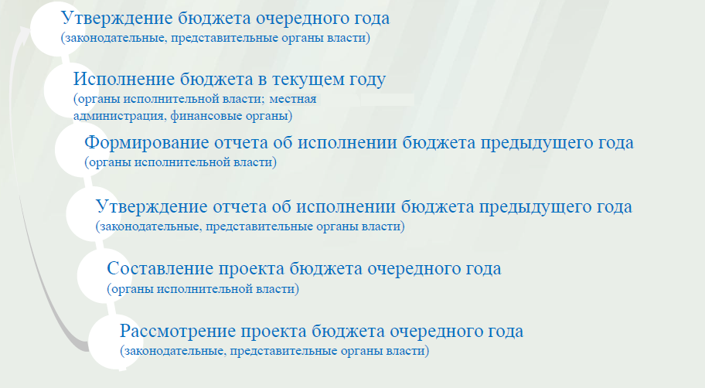
Что такое бюджет?
Бюджет – это план доходов и расходов на определенный период.
Исполнение бюджета Бартеневского муниципального образования за 2014 год.
тыс.руб.
Показатели | План 2014 год | Факт 2014 год
Доходы, в том числе | 3104,4 | 3492,6
Налоговые, неналоговые доходы | 2998,3 | 3386,5
Безвозмездные поступления | 106,1 | 106,1
Расходы, в том числе | 3404,7 | 3350,0
Общегосударственные вопросы | 1380,6 | 1356,5
ЖКХ | 301,0 | 270,4
Национальная экономика | 1559,9 | 1559,9
Национальная оборона | 62,0 | 62,0
Другие расходы | 101,2 | 101,2
Баланс (доходы-расходы)  (-)Дефицит или профицит(+) | -300,3 | 142,6

Зачем нужны бюджеты?
Для выполнения своих задач муниципальному образованию необходим бюджет, который формируется за счет сбора налогов и безвозмездных поступлений направляемых на финансирование бюджетных расходов.

Основные характеристики бюджета
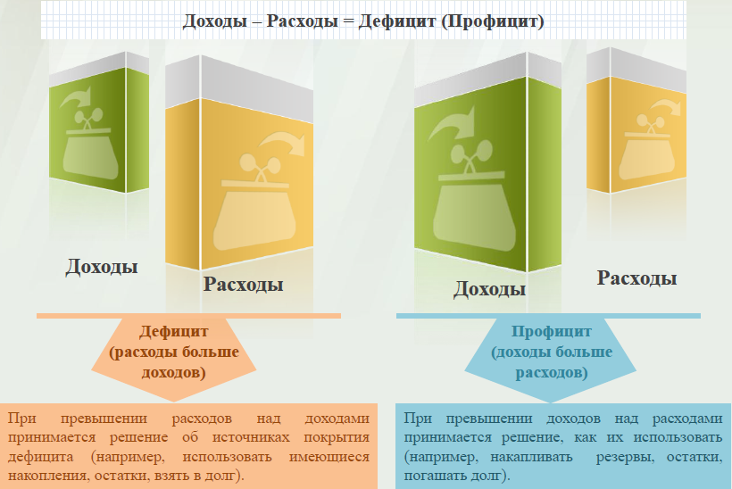
Дефицит и профицит
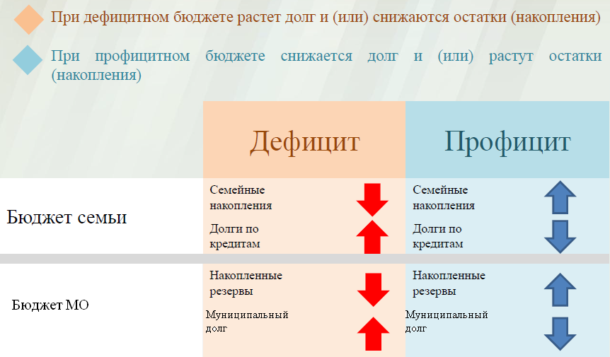

Доходы бюджета
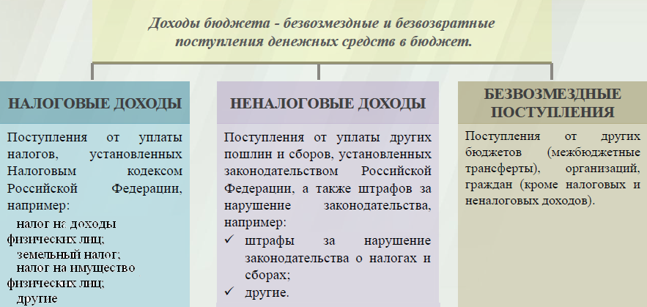
Межбюджетные трансферты-основной вид безвозмездных перечислений
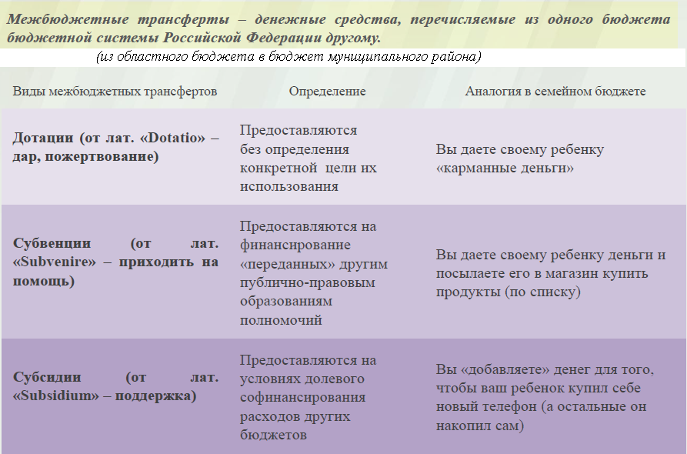

Федеральные, региональные и местные налоги.
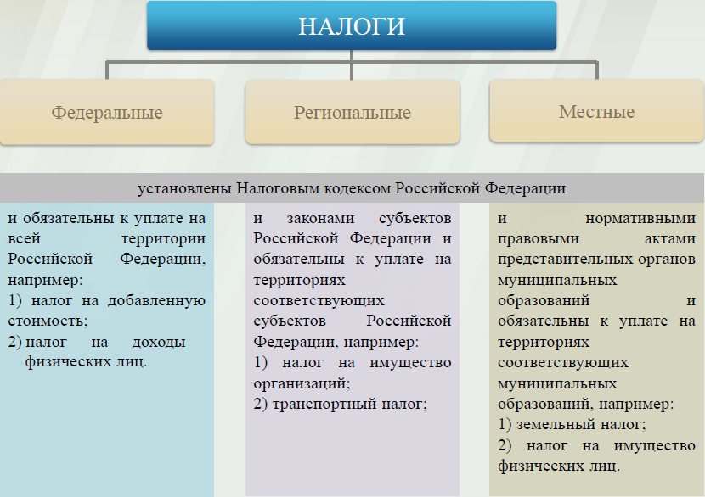
Мы все - налогоплательщики
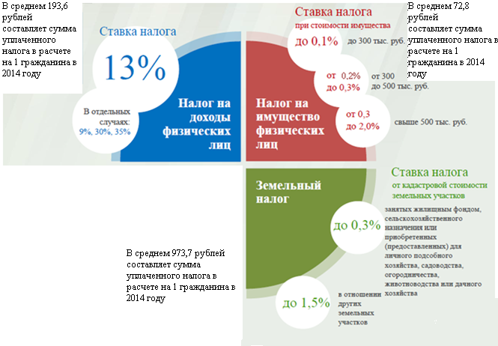

Налоги зачисляемые в бюджет муниципального образования.
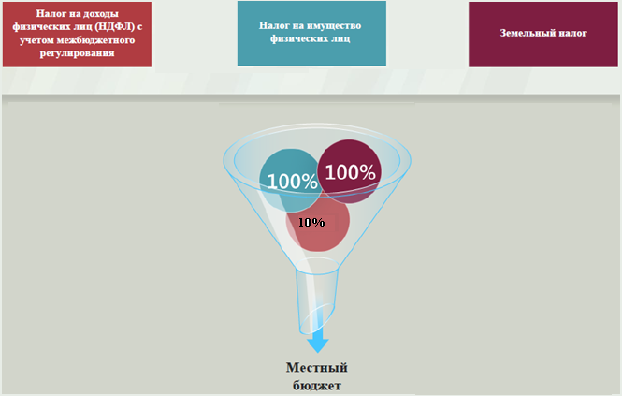
Структура доходов бюджета Бартеневского муниципального образования
(тыс.руб.)
Наименование доходов | План 2014 год | Факт 2014 год
Налоговые доходы всего: | 2873,1 | 3261,3
в том числе
налог на доходы физ.лиц | 234,6 | 234,6
акцизы на нефтепродукты | 1560,0 | 1593,6
единый сельскохозяйственный налог | 164,6 | 164,6
налог на имущество физ.лиц | 88,2 | 88,3
земельный налог | 825,7 | 1180,2
Неналоговые доходы всего: | 125,2 | 125,2
в том числе
арендная плата за земли | 54,7 | 54,7
доход от эксплуатации имущества | 24,8 | 24,8
доходы поступающие в порядке возмещения расходов, понесенных от эксплуатации имущества | 37,5 | 37,5
доходы от продажи материальных и нематериальных активов | 2,2 | 2,2
штрафы, санкции и возмещение ущерба | 6,0 | 6,0
Безвозмездные поступления всего: | 106,1 | 106,1
в том числе
дотации бюджетам субъектов Российской Федерации и муниципальных образований | 44,1 | 44,1
субвенции бюджетам субъектов Российской Федерации и муниципальных образований. | 62,0 | 62,0
Итого доходов: | 3104,4 | 3492,6

Доходы в 2014 году составили – 3492,6тыс.руб.

Основными бюджетообразующими доходами бюджета муниципального образования являются акцизы на нефтепродукты, земельный налог и налог на доходы физических лиц .
РАСХОДЫ.
Расходы бюджета – выплачиваемые из бюджета денежные средства.
В каких единицах измеряются параметры бюджетов
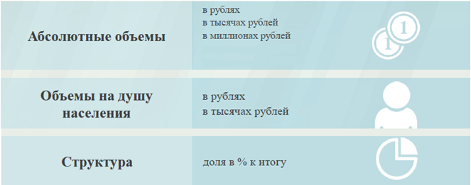

Расходы по основным функциям муниципального образования.
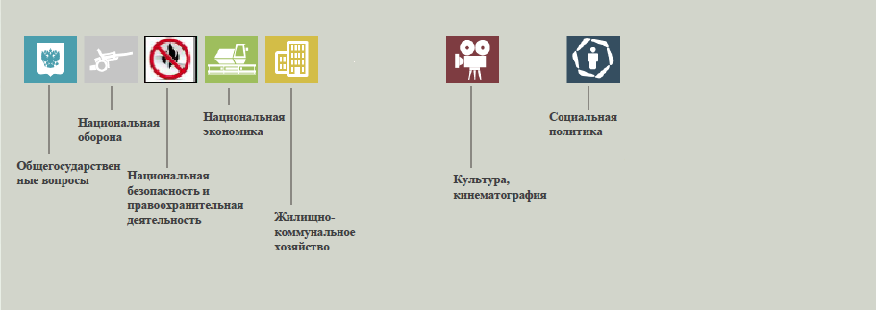

Структура расходов бюджета Бартеневского муниципального образования по разделам за 2014 год.
%
Раздел | Наименование | План 2014г | Факт 2014г
1 | Всего | 100 | 100
01 | Общегосударственные вопросы | 40,5 | 40,5
02 | Национальная оборона | 1,8 | 1,9
04 | Национальная экономика | 45,9 | 46,5
05 | Жилищно-коммунальное хозяйство | 8,8 | 8,1
03 | Национальная безопасность | 1,6 | 1,6
10 | Социальная политика | 1,4 | 1,4

Структура расходов.

Расходы бюджета Бартеневского муниципального образования по основным разделам на душу населения
руб.
Раздел | Показатель | План 2014г | Факт 2014г
05 | Жилищно-коммунальное хозяйство | 332,6 | 298,8
08 | Культура, кинематография | 1,1 | 1,1
10 | Социальная политика | 51,4 | 51,4
01 | Содержание работников органов местного самоуправления | 1112,4 | 1001,1
 | Расходы местного бюджета | 3762,1 | 3701,7

Руб.

тыс. руб.
Расходы |  | План 2014 год | Факт 2014 год
Общегосударственные  вопросы |  | 1380,6 | 1356,5
Национальная оборона |  | 62,0 | 62,0
Национальная экономика |  | 1559,9 | 1559,9
Жилищно-коммунальное хозяйство |  | 301,0 | 270,4
Национальная безопасность |  | 53,7 | 53,7
Культура, кинематография |  | 1,0 | 1,0
Социальная политика |  | 46,5 | 46,5
ИТОГО расходов: |  | 3404,7 | 3350,0

Диаграмма (Доля протяженности автомобильных дорог общего пользования местного значения, не отвечающих нормативным требованиям, в общей протяженности автомобильных дорог общего пользования местного значения в целом по муниципальному образованию.)

Диаграмма (Доля населения, проживающего в населенных пунктах, не имеющих регулярного автобусного и (или) железнодорожного сообщения с административным центром муниципального района, в общей численности населения муниципального образования)

